Compte rendue : Mattéo KERVADEC

Lors de ce projet j’ai voulu utiliser comme sujet principal le gaz car c’est dernier temps, nous avons fait face à la chute du gaz d’exportation de la Russie causer à cause des tensions en lien avec la guerre en Ukraine. Le gaz de la Russie composait près de 20% de la quantité de gaz utilisé en France. D’ailleurs cette chute ne touche pas seulement la France mais aussi plein d’autre pays. C’est pour cela que je me suis intéressé à 3 pays émergent : La France, les Etats Unis et le Japon.

Pour réaliser mes deux graphiques, j’ai utilisé plusieurs fonctions.

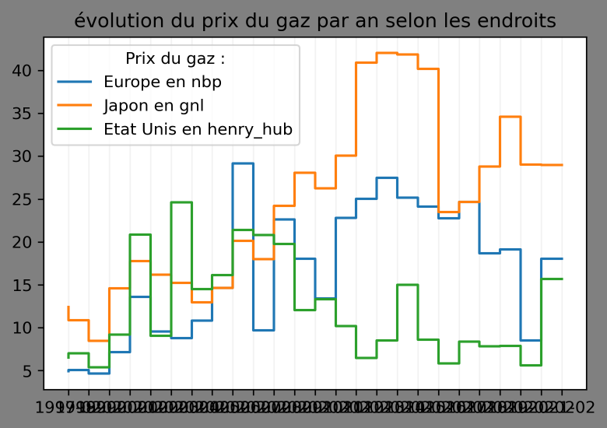Pour la fonction chargée de faire le graphique de l’évolution du prix du gaz, j’ai utilisé la fonction graphique_Prix_gaz() afin de faire le graphique et trois autres fonctions pour faire des listes d’information telle que la date et les prix.

J’ai eu des difficulté pour les dates en bas du graphique qui rende